Урок 5 - Задание 1
Создание документа XML на основе схемы XML.

Задание
Требуется создать для опубликования на сайте прайс-листа товаров документ XML на основе схемы XML. Схема представлена ниже:
<?xml version="1.0" encoding="windows-1251"?>
<xs:schema xmlns:xs="http://www.w3.org/2001/XMLSchema" elementFormDefault="qualified">
<xs:element name="price">
<xs:complexType>
<xs:sequence>
<xs:element name="date_make" type="xs:date"/>
<xs:element name="tovars">
<xs:complexType>
<xs:sequence>
<xs:element name="tovar" minOccurs="1" maxOccurs="unbounded">
<xs:complexType>
<xs:attribute name="name" type="xs:string" use="required"/>
<xs:attribute name="description" type="xs:string" use="optional"/>
<xs:attribute name="price" type="xs:decimal" use="required"/>
</xs:complexType>
</xs:element>
</xs:sequence>
</xs:complexType>
</xs:element>
</xs:sequence>
</xs:complexType>
</xs:element>
</xs:schema>

Схема сохраняется в файле с именем u5_p1.xsd и должна быть расположена в той же директории (на том же сайте) где расположен созданный документ XML. Имя файла с документом XML - u5_p1.xml.
Для создания документа необходимо провести анализ схемы.
В схеме описаны 3 элемента с именами: price, date_make, tovars, tovar. Корневым элементом является price. Элемент date_make имеет информационное содержимое типа даты, элемент tovars содержит дочерние элементы tovar (количество их неограниченно, но не менее одного). Элементы tovar имеют атрибуты с именами name, description и price. Информационное значение атрибута price – числовое, атрибутов description и name – строковое. Атрибут description не является обязательным, остальные атрибуты – обязательны.
После анализа схемы можно сделать вывод о том, что в элементе data_make содержится дата формирования прайс-листа в формате гггг-мм-дд. Атрибуты элемента tovar (name, description и price) содержат соответственно наименование товара, его описание и цену. Описание товара можно не указывать. Более наглядно схема показана на рис. 1
price
data_make
tovars
tovar
name
description
price
Рис. 1
При создании документа можно поместить в качестве информационного содержимого следующую информацию:
Дата создания прайс-листа: 21.12.2008
Информация о товарах представлена в таблице 1:
Таблица 1
Название | Описание | Цена
Керосин | Горючее | 10.20
Помада |  | 100.20

На основе схемы рис. 1 и информационного содержания схемы создан следующий документ:
<?xml version="1.0" encoding="windows-1251"?>
<price>
<date_make>2009-12-20</date_make>
<tovars>
<tovar name="Керосин" description="Горючее" price="10.20"/>
<tovar name="Помада" price="100.20"/>
</tovars>
</price>

Для подключения схемы к документу XML, требуется указать в корневом элементе информацию об имени файла со схемой и дополнительную служебную информацию.
Документ принимает следующий вид:

<?xml version="1.0" encoding="windows-1251"?>
<price xmlns:xsi="http://www.w3.org/2001/XMLSchema-instance" xsi:noNamespaceSchemaLocation="u5_p1.xsd">
<date_make>2009-12-21</date_make>
<tovars>
<tovar name="Керосин" description="Горючее" price="10.20"/>
<tovar name="Помада" price="100.20"/>
</tovars>
</price>

Для контроля документа на соответствие схеме файл с документом и файл со схемой требуется открыть в редакторе XMLPad. Вид редактора с двумя открытыми файлами показан на рис. 2
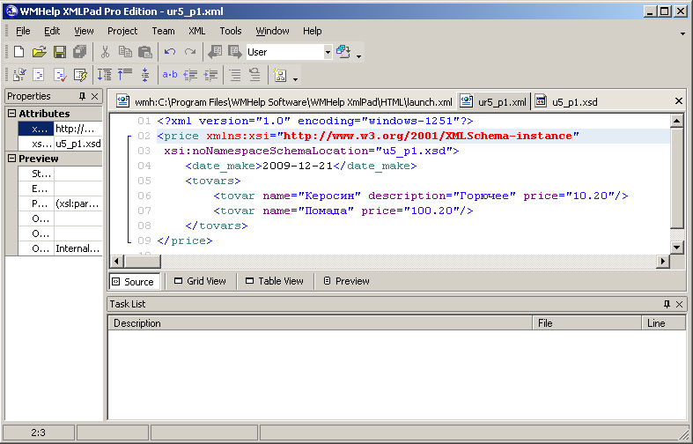
Рис. 2
Для проверки соответствия требуется, находясь в окне с документом XML выбрать пункт меню XML/Validate или нажать клавишу F7.
В случае соответствия документа и схемы должно появится сообщение, показанное на рис. 3
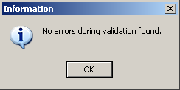
Рис. 3
Для дополнительной проверки можно сознательно «испортить» документ – например поместить в атрибут price любой нецифровой символ – например букву и выполнить проверку. При этом в нижней части редактора в окне Task List появится сообщение об ошибке (рис. 4)
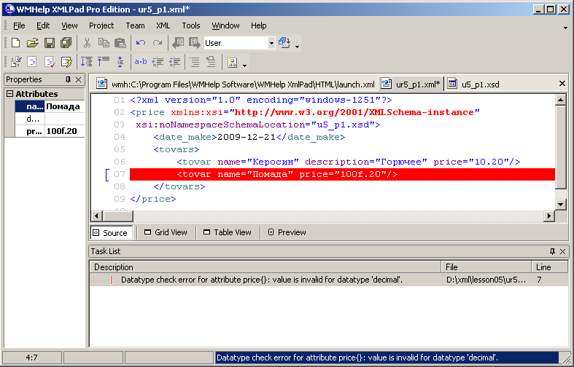
Рис. 4
После устранения ошибки (удаления символа из атрибута price) документ соответствует схеме (рис. 5)
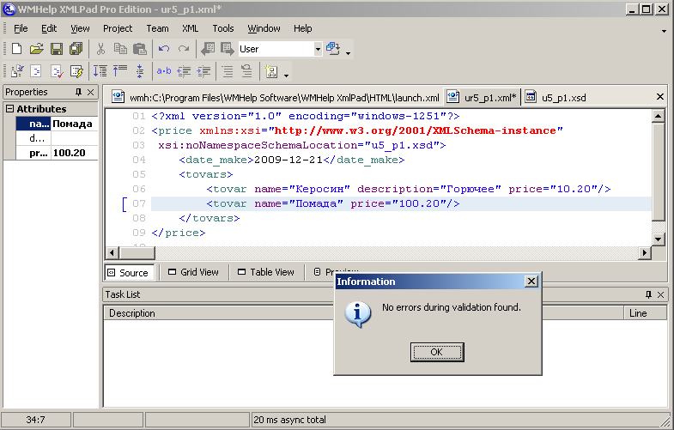
Рис. 5

